**N-HOLLAND - Alkmaar (NH) De Viaan (Grondzeiler)**

* Molen de "De Viaan" is een achtkante binnenkruier en waarschijnlijk gebouwd in de 2e helft van de 16e eeuw.
* 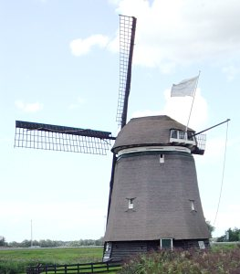Te samen met een elektrisch gemaal bemaalt hij thans nog een 464 ha groot gedeelte van de polder De Bergermeer op de Schermerboezem.
* Als gevolg van stadsuitbreiding is ten zuiden en ten oosten door laagbouw en wegen de molen op zeer korte afstand genaderd.
* De molen werd in 1876 vervijzeld.
* De molen is tot in de jaren zestig in gebruik geweest voor bemaling. Naast de molen staat nog de molenaarswoning.
* De molen heeft een vlucht van 24 m. en is Oud-Hollands opgehekt